业务蓝图流程说明
ZTZL-TB-OCSS-040-销售计划维护流程
中泰智慧供应链
版本:2.0
日期:2018/12/24

作者、修订
日期 | 文档版本 | 修订描述 | 文档作者 | 审批人
2018.12.13 | 1.0 | 创建文档 | 刘欣 | 王风花
2018.12.24 | 2.0 | 修订文档 | 李虹霖 | 王风花

流程拥有者
部门 | 业务负责人
销售总公司 | 慧云

目录
1. 流程图说明 4
2. 业务流程概览 5
2.1. 流程目的 5
2.2. 流程触发前提 5
2.3. 名称及概念说明 5
2.4. 差异分析 5
2.5. 业务改进分析 6
3. 业务流程图 7
4. 业务流程详细描述 8
5. 涉及报表、表单与接口 9

- 流程图说明
名称 | 图例 | 说明
OCSS系统内的“步骤” | 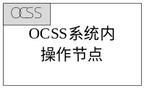 | “步骤”分某个系统的活动、系统外的活动。  “步骤”的阐述必须是一件具体的行为的发生，而不是简单的动作。  “步骤”的统一命名规则为“动词+名词”。
其它系统内的“步骤” | 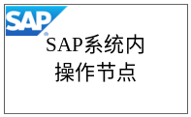
非系统内的  “步骤” | 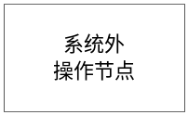
“流程接口” | 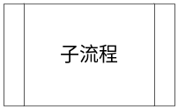 | 接口流程:用于描述相关接口的流程或者子流程
OCSS系统中产生的“表单或报表” | 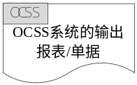 | 表单：用于表述在流程流转过程中使用的单据、报表。  其中，区分从某个系统产生的、其它系统产生的及非系统内产生的表单、报表。
其它系统中产生的“表单或报表”
非系统“表单或报表” | 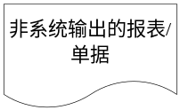
判断框 | 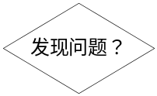 | 判断框：用于描述流程关键控制点，其分支“是”或“否”会指导流程走向不同流转步骤。
流程节点批注 | 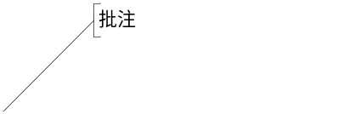 | 节点批注：用于特别强调流程步骤的关键内容，如：流程执行的关键条件、管控要求、业务规范等信息。
开始/结束 | 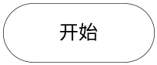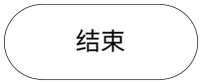 | 开始/结束：用于描述流程开始与结束。
流程跨页标志 | 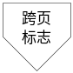 | 用于当流程在当前A4页面画不下需要换页时，连接两页间的关联流程节点。

- 业务流程概览
  - 流程目的
本流程描述：中泰主业销售计划的制定、审批和发布过程。包括以下主要环节：销售计划经多部门线下沟通、匹配生产计划与销售计划，形成最终结果销售计划，维护至中泰营销管理系统，提交审批确认，发布销售计划。流程主要目的：根据市场需求结合生产单位的装置情况，平衡产量，确保满足市场需求及生产效益的最大化。本流程适用于：股份下各销售公司主业销售计划。
  - 流程触发前提
- 每月十日上报次月销售计划触发此流程。
  - 名称及概念说明
- 销售月度计划：每月12日，通过预测次月市场供求情况，进行全面综合分析，由销售总公司提出次月的产品营销计划（包括商品销售量，销售价，销售区域，发运方式等），货款回收计划（区分电汇，承兑）审核后报请生产管理部和财务资产部制定生产经营计划及财务资金预算，经审查批准后组织实施，将月度计划按实际情况分解下达至各产品分公司。
  - 差异分析
序号 | 差异类别 | 差异描述
1 | 功能差异 | 现状：销售计划数据线下EXCEL进行管理，缺少系统统计分析。  未来：销售总公司销售管理处依据月度销售计划实施动态监控，根据内外贸次月签订合同产品型号，量，价进行计划平衡，并及时跟生产管理部沟通以保证合同顺利有效执行。
备注：
差异分析是用来记录本次流程设计结果中，与以往变化的内容。差异类别分为业务差异和功能差异，业务差异指未来流程与现状的差异，功能差异指需求与标准功能的差异，用于确认开发工作事项。请在表格中先填写业务差异，再填写功能差异。
  - 业务改进分析
- 销售计划数据在销售管理系统，统一管理实现销售计划的维护管理，查询销售计划数据更加方便。
- 销售计划与实际业务的销售数据对比分析。
- 业务流程图
（注意：1. 流程操作步骤中凡是创造或改变单据内容的业务步骤都应视为输出单据步骤；2. 属于业务发起的步骤不需要输入单据；3. 流程操作步骤中凡是创造新单据内容或改变单据内容的业务步骤都应视为输出单据步骤；4.文字标注内容尽可能不要压线，应指向步骤框。）
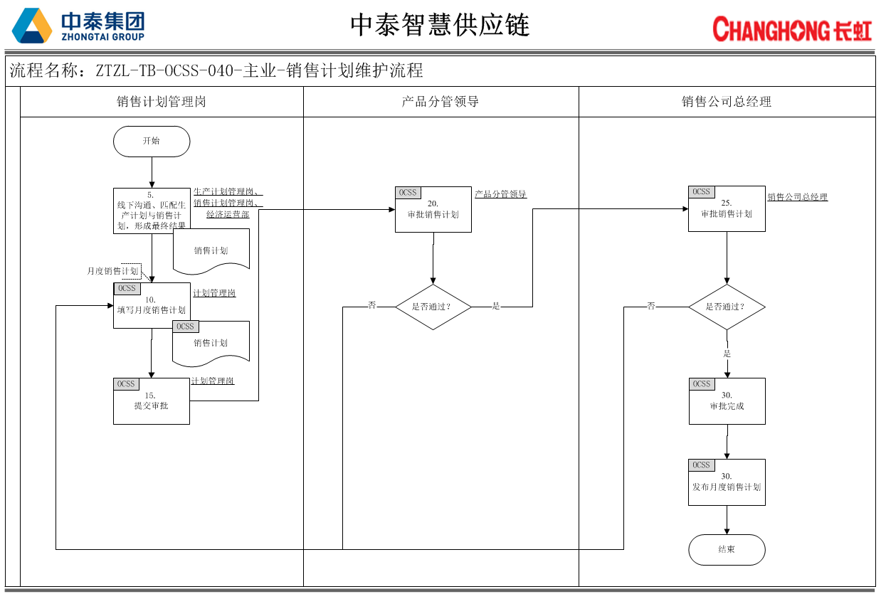
- 业务流程详细描述
节点 | 节点名称 | 业务描述 | 输入 | 输出 | 处理方式 | 角色 | 执行时间
5 | 线下沟通、匹配生产计划与销售计划，形成最终结果 | 生产计划管理岗、销售计划管理岗、经济运营部多方讨论，确认最终销售计划 | 无 | 无 | 系统外 | 生产计划管理岗、销售计划管理岗、经济运营部 | 每月十日
10 | 录入/上传销售计划 | 销售管理处计划管理岗在中泰营销管理系统中录入/上传销售计划，每月十日上报次月月销售计划 | 销售计划（月度） | 销售计划（月度） | 中泰营销管理系统 | 计划管理岗 | 每月十日
15 | 提交审批 | 计划管理岗提交销售计划审批 | 销售计划（月度） | 销售计划（月度） | 中泰营销管理系统 | 计划管理岗 | 每月十日
20 | 审批计划 | 各产品分管领导对月/年销售计划进行审批，审批通过提交总经理审批否则退回计划管理员 | 无 | 审批意见 | 中泰营销管理系统 | 产品分管领导 | 每月十日
25 | 审批完成 | 完成计划审批 | 无 | 审批意见 | 中泰营销管理系统 | 销售公司总经理 | 每月十日
30 | 审批完成 | 销售计划生效 | 无 | 销售计划 | 中泰营销管理系统 | 无 | 及时

- 涉及报表、表单与接口
编号 | 名称 | 描述 | 关键字段 | 开发形式 | 使用频率
1 | 销售计划  （月度） | 指导企业在计划期内进行产品销售活动的计划。它规定企业在计划期内产品销售的品种、数量、销售价格、销售对象、销售渠道、销售期限、销售收入、销售利润等。它是企业编制生产计划和财务计划的重要依据。 | 抬头：年度、版本、状态、创建日期、创建人、货币  行项目：周期、销售区域、客户名称、部门、业务代表、物料编码、物料名称、规格型号、产地/工厂、计量单位、计划销量、销售单价（不含税）、销售单价（含税）、销售收入（不含税）、销售收入（含税）、目标利润 | 系统标准 | 随时

